Van: Gent van W.
Verzonden: donderdag 24 februari 2011 15:56
Aan: Post H.
Onderwerp: Fwd: tentoonstelling Bijzonder Werknemers

Dag Harmanda, wil jij bijgaande op de eerstvolgende procedurevergadering zetten. Ik wil graag met de commissie bespreken of we dit willen honoreren. Alvast mijn hartelijke dank, groet Ineke van Gent
Verstuurd vanaf mijn iPad
Begin doorgestuurd bericht:
Van: "Vliet, Corine van der" <Corine.vanderVliet@vc.fnv.nl>
Datum: 22 februari 2011 14:39:00 GMT+01:00
Aan: Gent van W. <W.vGent@tweedekamer.nl>
Onderwerp: tentoonstelling Bijzonder Werknemers
Beste Ineke,

Zoals we vorige week even kort hebben besproken, stuur ik je hierbij de informatie over de tentoonstelling van FNV vakcentrale en AbvaKabo FNV getiteld “Bijzondere Werknemers”, over mensen uit de sociale werkvoorziening.
De tentoonstelling bestaat uit 21 fotopanelen, die naar ons idee heel goed tot zijn recht zouden komen in de Statenpassage in de Tweede Kamer. Het bijbehorende boek zal niet bij de tentoonstelling aanwezig zijn of aanbevolen worden.
Omdat het hier geen politiek neutraal onderwerp betreft, doe ik het verzoek aan de vaste commissie SZW, rekenend op een Kamermeerderheid voor deze tentoonstelling.

Bijzondere werknemers. Verhalen uit de sociale werkvoorziening
De sociale werkvoorziening, daar werken toch alleen maar gekken? Een wijdverbreid misverstand.
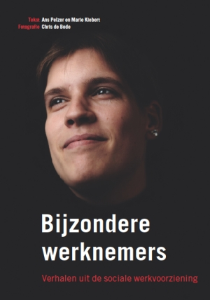
Beschermde werkplek
Los van het pijnlijke woord ‘gekken’ doet dit de werknemers in de sociale werkvoorziening tekort. Geboren worden met een handicap, invalide na een ongeluk of ziek worden, het overkomt jaarlijks duizenden mensen. Veel van deze mensen willen en kunnen werken. Helaas lukt het niet iedereen om dat in het gewone bedrijfsleven te doen. Daarom bestaat er de mogelijkheid van de sociale werkvoorziening, een beschermde werkplek voor mensen met een handicap.
Tentoonstelling en boek
Via de tentoonstelling en het bijbehorende boek Bijzondere Werknemers hebben fotograaf Chris de Bode en schrijvers Ans Pelzer en Marie Kiebert eenentwintig van deze werknemers in de sociale werkvoorziening een gezicht gegeven. De mensen die zich voor dit project hebben laten portretteren, hadden de moed met zichzelf en hun verhaal naar buiten te komen. Door zich zo open te stellen, komen ze ook op voor al die andere werknemers in de sociale werkvoorziening.
Bijzondere Werknemers maakt deel uit van het FNV-project Werkende Armen en het Abvakabo FNV WSW-project. De tentoonstelling ‘reist’ het land door. Binnenkort kun je op deze site lezen waar hij te zien is.
Levensverhalen
De volledige levensverhalen van de geportretteerden zijn te lezen in het boek Bijzondere Werknemers. Verhalen uit de sociale werkvoorziening.
Uitgave: Stichting FNV Pers
ISBN 978-90-74736-41-1
Het boek is te koop of te bestellen bij de erkende boekhandel.
Met vriendelijke groet,
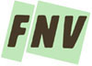 | Corine van der Vliet  Contactpersoon Tweede Kamer

 | T  F  E  URL  T | +31 20 58 16 584  +31 20 68 44 541  Corine.vanderVliet@vc.fnv.nl  www.fnv.nl  0900 3 300 300 (€ 0,10 p.m.) voor algemene info

Naritaweg 10, 1043 BX Amsterdam
Postbus 8456, 1005 AL Amsterdam
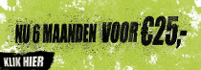
 Denk milieubewust & kostenbesparend. Print alleen indien noodzakelijk.

